高级空间音效示例

*此示例与 Microsoft 游戏开发工具包预览版（2019 年 11 月）兼容*

# 说明

此示例展现了如何使用 Windows Sonic 技术通过 ISpatialAudioClient 播放静态和动态位置音频。 可以添加和删除使用随机路径的启动和动态声音的静态底层播放

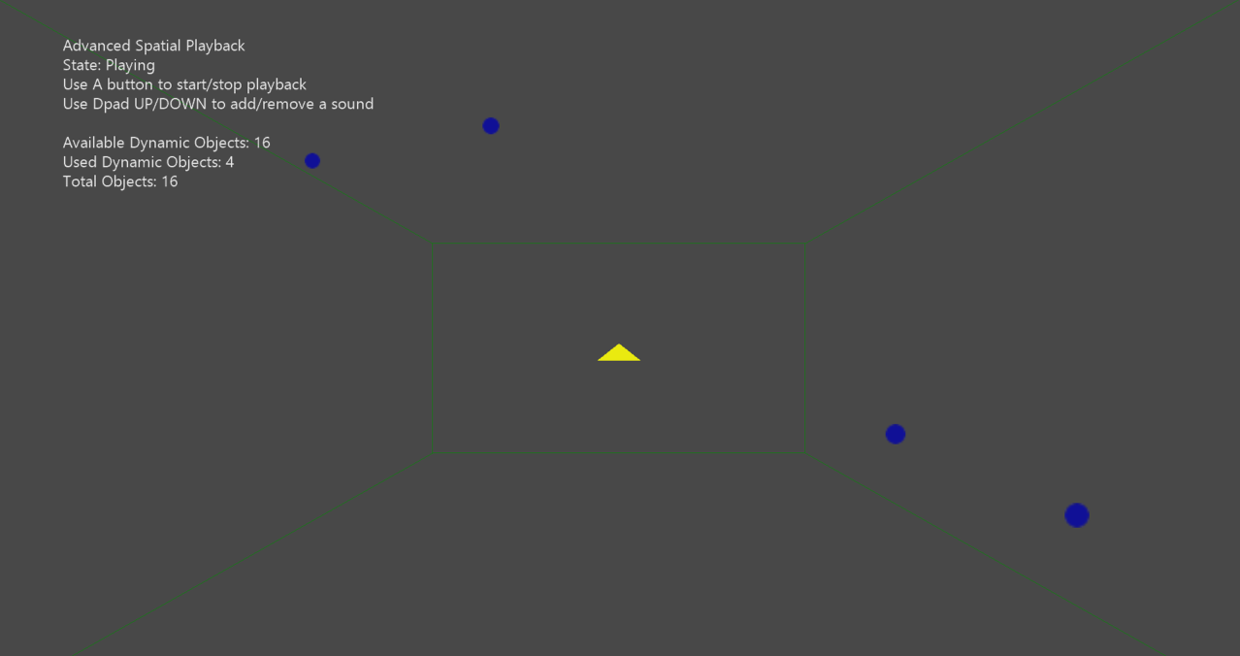

# 构建示例

如果使用 Xbox One devkit，请将活动解决方案平台设置为 Gaming.Xbox.XboxOne.x64。

如果使用 Project Scarlett，请将活动解决方案平台设置为 Gaming.Xbox.Scarlett.x64。

*有关详细信息，请参阅 GDK 文档中的“*运行示例*”。*

# 使用示例

|  |  |
| --- | --- |
| 操作 | 控制器 |
| 开始/停止播放 | A 按钮 |
| 添加动态声音 | 向上方向键 |
| 删除动态声音 | 向下方向键 |
| 退出 | “视图”按钮 |

# 实现说明

此示例展现了如何使用空间技术通过 ISpatialAudioClient 播放静态和动态位置音频。 在初始化和启动 ISpatialAudioClient 后，它将使用回调来请求缓冲帧。

# 更新历史记录

初始发布 2019 年 3 月